Jugendbildungsstätte Kurt Löwenstein  Freienwalder Allee 8-10, 16356 Werftpfuhl  www.kurt-loewenstein.de | 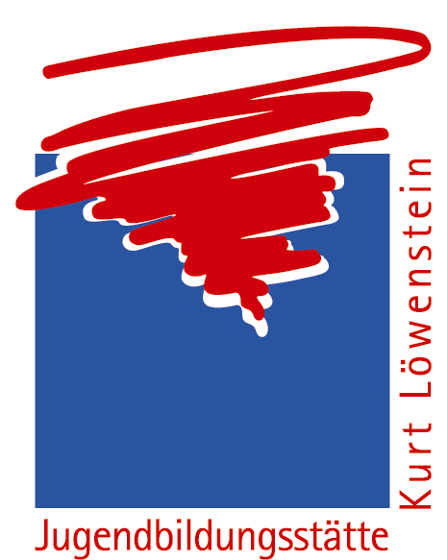

Presse / Öffentlichkeitsarbeit
Antje Grötzsch
Fon: +49 33398 89 99 24
Fax: +49 33398 89 99 13
a.groetzsch@kurt-loewenstein.de

Pressemeldung

„Girls Bite - Mädchen zeigen Zähne“

Deutsch-polnische Jugendbegegnung in den Winterferien für Mädchen zwischen 13-18 Jahren

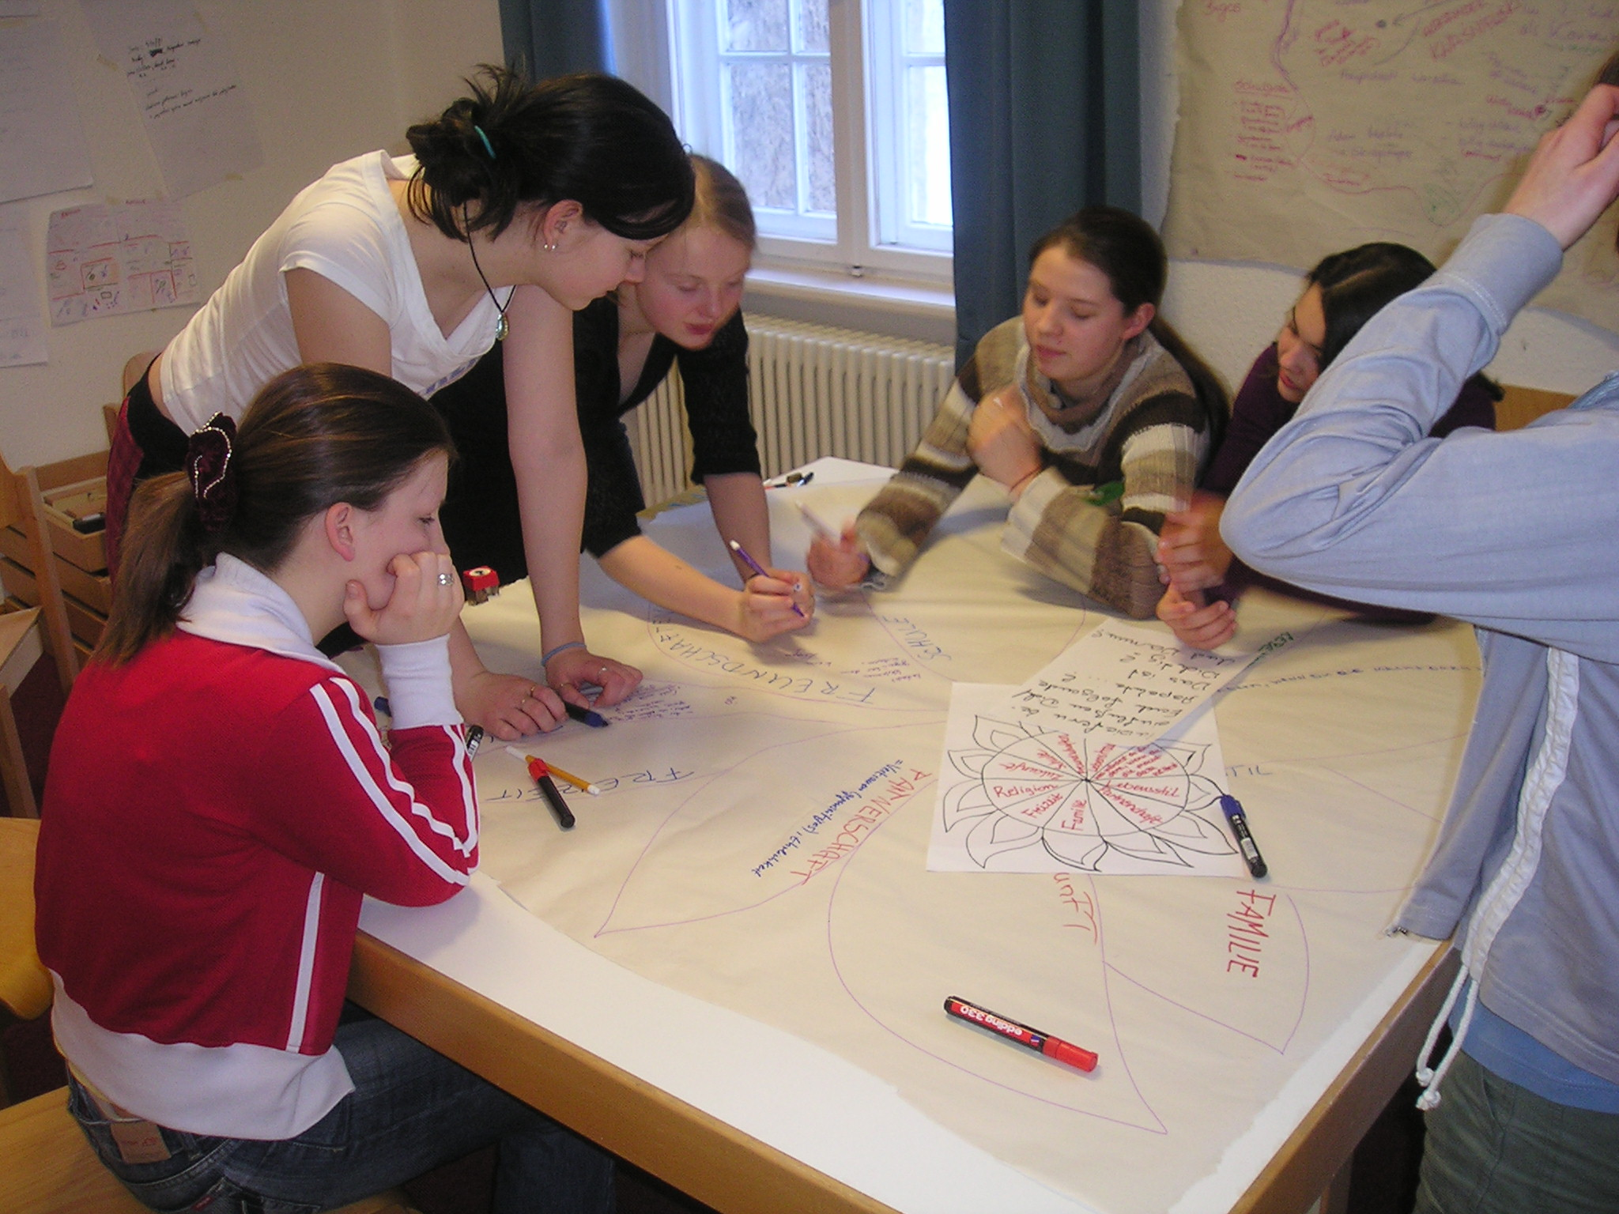
Werftpfuhl, 19. November 2009. Vom 31. Januar bis 07. Februar 2010 veranstaltet die Jugendbildungsstätte Kurt Löwenstein in den Winterferien die deutsch-polnische Jugendbegegnung „Girls Bite“. Mädchen zwischen 13 und 18 Jahren können sich ab sofort dafür anmelden.
Girls Bite, das ist eine Woche voll kreativer Workshops und Freizeitaktivitäten. Die Mädchen erfahren mehr über das Thema Mädchen sein in Polen und Deutschland, sie üben sich in Selbstverteidigung und erleben einen gemeinsamen Berlin-Tag. In Mediengruppen werden sie kreativ: sie spielen Theater, drehen einen Videofilm, fotografieren, und bauen Skulpturen.
Der Teilnahmebeitrag beträgt 80,- EUR (für Übernachtung, Vollverpflegung, Programm).

Weitere Infos und Anmeldung unter www.kurt-loewenstein.de oder bei Juliana Kattchin, Tel. 033398–89 99-25, E-Mail: j.kattchin@kurt-loewenstein.de.

Das Seminar wird gefördert durch das Deutsch-Polnische Jugendwerk (DPJW).

Die Jugendbildungsstätte Kurt Löwenstein veranstaltet als Haus der außerschulischen Jugendbildung Wochenseminare mit Schülerinnen und Schülern sowie Auszubildenden im Alter von 13 bis 26 Jahren aus Berlin und Brandenburg. Als Bundesbildungsstätte der Sozialistischen Jugend Deutschlands – Die Falken organisiert sie pädagogisch-politische Fortbildungen, Jugendseminare, Internationale Begegnungen und verschiedene Großveranstaltungen.

---
Für Rückfragen und Informationen:
Juliana Kattchin
Jugendbildungsstätte Kurt Löwenstein
Freienwalder Allee 8-10
16356 Werneuchen / Werftpfuhl
Tel. 03 33 98 – 89 99 – 25
Fax 03 33 98 – 89 99 – 13
j.kattchin@kurt-loewenstein.de
www.kurt-loewenstein.de

